- Hoe ziet het huidige organogram Toerisme Vlaanderen eruit?

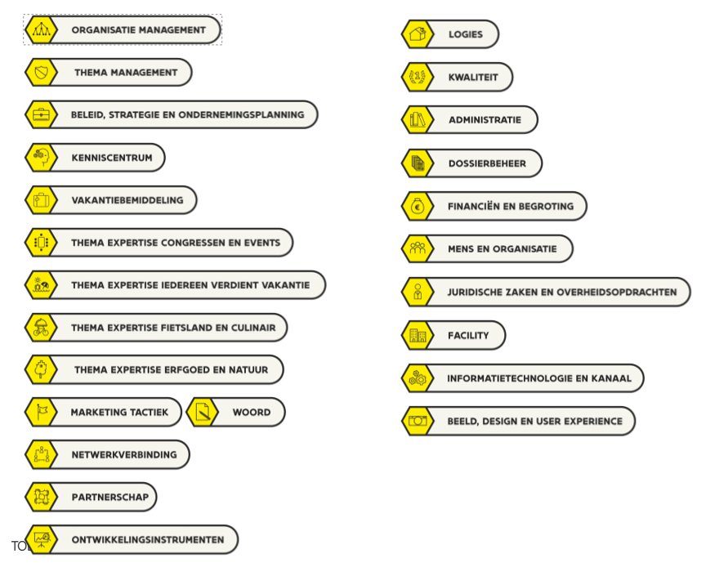
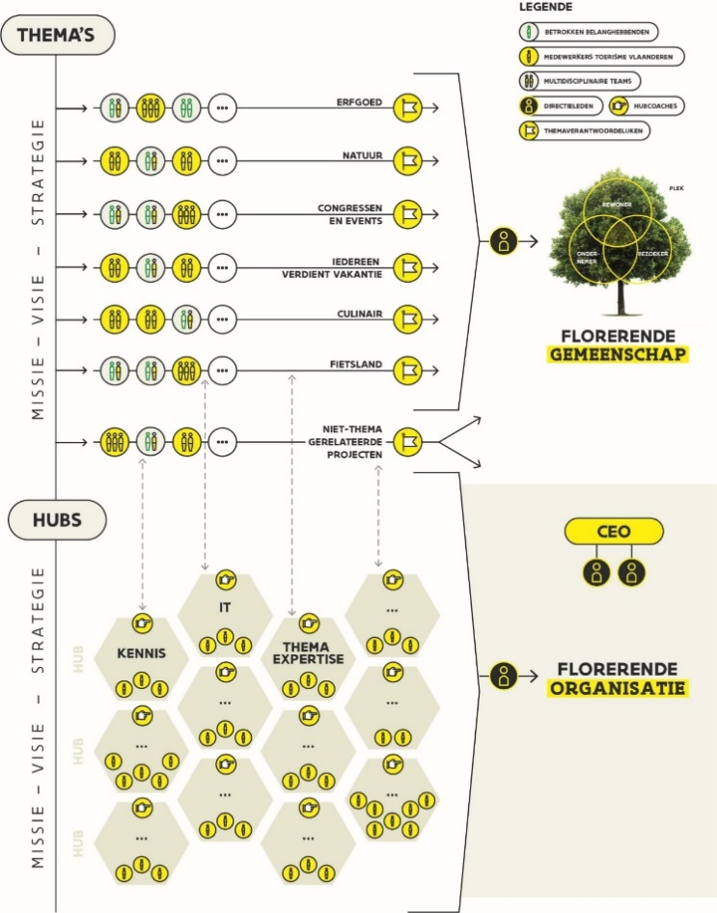

- Hoeveel personeelsleden zijn er in dienst? Hoeveel vaste contracten, hoeveel tijdelijke contracten? Graag in voltijds equivalenten (vte’s), voor 2020 en 2021.

 | Totaal aantal personeelsleden | Hoofdkantoor | Buitenlandkantoren | Totaal VTE
2020 (status dec 2020) | 188 | 149 (incl. 4 tijdelijke contracten) | 39 (incl. 1 tijdelijk contract) | 186,20
2021 (status 3 feb) | 186 | 147 (incl. 5 tijdelijke contracten) | 39 (incl. 1 tijdelijk contract) | 189,10

- Clustering van antwoorden op vragen 3 tem 8

In 2018 maakten we een uitgebreide kosten-baten analyse van al onze uitbestede opdrachten. Deze analyse hebben we transparant en open gedeeld met onze vakbonden, het voormalig kabinet van Minister Ben Weyts en het voormalig kabinet van Minister Liesbeth Homans. Sindsdien delen we op frequente basis het overzicht van al onze uitbestede opdrachten met de vakbonden en gaan hierover met hen in gesprek.

In 2021 implementeerden we een nieuwe structuur waarbij alle lopende langdurige uitbestedingen mee zijn overgenomen. De nieuwe leidinggevenden kregen echter de opdracht om alle uitbestedingen opnieuw kritisch onder de loop te nemen en te bekijken of er door de nieuwe manier van werken efficiëntie-winsten geboekt kunnen worden. We plannen in juni 2021 een revisie van onze nieuwe structuur waar het aantal en de inzet van de consultants ook aan bod zal komen.

Hieronder geven we het overzicht van al onze consultants werkzaam bij Toerisme Vlaanderen in 2019, 2020 en 2021. We maakten een opdeling in de uitbestedingen die we deden om extra kennis en netwerk binnen te halen of om piekbelastingen op te vangen (tabel 1). Zo hebben we in 2019 en 2020 toch wel beroep gedaan op extra consultancy in kader van de transitie en de relance. Andere uitbestedingen zijn uitbestedingen van recurrente taken om de besparingsdoelstellingen op de loonkredieten te halen (tabel 2).

Tabel 1

Hub | Functie | Toelichting | Jaartal | Periode | VTE | Kostprijs uitbesteding  (euro per jaar, incl. BTW indien van toepassing) | Overeenkomstig niveau met graad en aantal jaar ervaring | Opportuniteitskost loonkost  (gemiddelde kost= jaarlijkse loonkost * VTE * duurtijd (in maanden), excl. rugzakje )
Beleid, Strategie en Ondernemingsplanning | Projectleider Reizen naar Morgen en projectleider pilootproject religieus erfgoed | Dit profiel heeft het project ‘reizen naar morgen’ getrokken en is nu bezig dit verder te verankeren zowel binnen als buiten de organisatie. Dit profiel begeleidt tevens de initiatieven en het pilootproject rond religieus erfgoed. | 2019 | Lange opdracht | 1 | 105.651,30 € | A1, 6 jaar ervaring | 66.954,53 €
 |  |  | 2020 | Lange opdracht | 1 | 149.738,41 € | A1, 6jaar ervaring | 67.879,06 €
 |  |  | 2021 | Lange opdracht | 1 | 150.000,00 € | A1, 6 jaar ervaring | 68.528,45 €
Informatie Technologie & Kanaal | IT-profielen | Afhankelijk van de IT-behoeften wordt extra capaciteit ingehuurd om IT-projecten te verwezenlijken. Dit is een doeltreffende flexibele manier om steeds over de juiste expertise te beschikken waaraan Toerisme Vlaanderen behoefte heeft. | 2019 | Lange en korte opdrachten | 4,5 | 475.000,00 € | A1, 6 jaar ervaring | 301.295,385 €
 |  |  | 2020 | Lange en korte opdrachten | 8,5 | 1.284.000,00€ | A1, 6 jaar ervaring | 576.972,01 €
 |  |  | 2021 | Lange en korte opdrachten | 6,5 | 896.000,00 € | A1, 6 jaar ervaring | 445.434,925 €
Thema Expertise Congressen en Events | Event expert | Toerisme Vlaanderen wil Vlaanderen op de kaart zetten door topevents naar Vlaanderen te halen. De event expert detecteert, screent en adviseert potentiële topevents. Hij voert haarbaarheidsonderzoeken uit en ondersteunt bij bids. Deze expertise heeft Toerisme Vlaanderen niet in huis. We starten nu wel een wervingsprocedure op om enkele collega’s te werven die ervoor kunnen zorgen dat we ook de expertise in house verder kunnen opbouwen. | 2019 | Lange opdracht | 3 | 500.000 € | A1, 12 jaar ervaring | 228.402,12 € (loonkost opv 2021)
 |  |  | 2020 | Lange opdracht | 3 | 500.000 € | A1, 12 jaar ervaring | 228.402,12 € (loonkost opv 2021)
 |  |  | 2021 | Lange opdracht | 3 | 500.000 € | A1, 12 jaar ervaring | 228.402,12 € (loonkost opv 2021)
Thema Expertise Events en Congressen | Lead expert associaties | Toerisme Vlaanderen heeft haar ambitieniveau op het vlak van congrestoerisme sterk opgetrokken. Om die ambitie te kunnen realiseren is extra ervaring en kennis op de markt van associaties en internationale bedrijven in economische groeisectoren die aansluiten bij het DNA van Vlaanderen, vereist. De opdracht van de lead expert associaties is het opsporen, detecteren, screenen, onderzoeken, adviseren en evalueren met het oog op het aantrekken van potentiële associatiecongressen voor Vlaanderen. | 2019 | Lange opdracht | 3 | 500.000 € | A2, 12 jaar ervaring | 287.788,74 €
 |  |  | 2020 | Lange opdracht | 3 | 500.000 € | A2, 12 jaar ervaring | 292.645,35 €
 |  |  | 2021 | Lange opdracht | 3 | 500.000 € | A2, 12 jaar ervaring | 294.619,41 €
Thema Expertise hubs en Marketing taktiek | Vertegenwoordiging in het buitenland | Onze nieuwe strategie bepaalt dat we niet meer in elk land aanwezig willen zijn om Vlaanderen te promoten. We willen vooral aanwezig zijn waar de doelgroep (rond onze core-thema’s) is. Omdat dit sterk afhankelijk is van de inhoudelijke thema’s, kiezen we voor bepaalde landen ervoor om een aantal profielen via consultancy in te sourcen, om zo sneller aan- of afwezig te kunnen zijn in bepaalde landen. | 2019 | Lange opdracht | 4,5 | 390.000 € | B1, 6 jaar ervaring | 220.601,21 €
 |  |  | 2020 | Lange opdracht | 4,5 | 390.000 € | B1, 6 jaar ervaring | 222.634,22 €
 |  |  | 2021 | Lange opdracht | 4,5 | 390.000 € | B1, 6 jaar ervaring | 225.532,395 €
Mens en Organisatie | Vervanging zwangerschapsverlof HR BP | Er werd een HR-profiel ingehuurd om de afwezigheid van de HR-BP te vervangen. Deze afwezigheid liep samen met de afwezigheid van een andere HR-collega. Beide afwezigheden weren opgevangen door 2 tijdelijke contracten en 1 meer senior profiel via consultancy. | 2019 (7 maand) | Tijdelijke korte opdracht | 0,8 | 65.877,54 € | A1, 6 jaar ervaring | 31.245,45 €
Mens en Organisatie | HR-profiel | Extra HR-profiel voorzien voor piek in kader van de transitie mee op te vangen. We kozen voor consultancy omdat de doorlooptijd van een wervingsprocedure te lang duurde. | 2020 (3 maand) | Tijdelijke korte opdracht | 1 | 37.389,00 € | B1, 6 jaar ervaring | 16.491,42 €
Organisatiebreed | Transitiemanager | De transitiemanager heeft onze transitie in 2019-2020 geleid (aug 2019-maart 2020) | 2019 | Tijdelijke opdracht | 1 | 168.036,52 € | A2, 12 jaar ervaring | 39.970,66 €
 |  |  | 2020 | Tijdelijke opdracht | 1 | 78.232,88 € | A2, 12 jaar ervaring | 24.551,62 €
Organisatiebreed | Change Coach | Om de transitie optimaal te begeleiden, deden we sinds september 2020 beroep op de begeleiding van een change coach met specifieke expertise rond change. Tot juni 2021 zal de change coach diverse projecten coördineren die volgen uit de transitie (nazorg). | 2020 | Tijdelijke opdracht | 0.6 | 57.717 € | A1, 6 jaar ervaring | 13.575,81 €
 |  |  | 2021 | Tijdelijke opdracht | 0.6 | 98.843,09 € | A1, 6 jaar ervaring | 20.558,54 €
Juridische zaken en overheidsopdrachten | Jurist | We maken gebruik van extra juridische ondersteuning via consultancy om de dienstverlening te kunnen garanderen in afwachting van de doorlooptijd reguliere werving. Deze opdracht loopt tem midden 2021. | 2021 | Tijdelijke opdracht | 0.2 | 30.000 € | A1, 6 jaar ervaring | 6.852,85 €

Andere uitbestedingen zijn uitbestedingen van recurrente taken om de besparingsdoelstellingen op de loonkredieten te halen.
Hub | Functie | Toelichting | Jaartal | Periode | VTE | Kostprijs uitbesteding 2021  (euro per jaar, incl. BTW indien van toepassing) | Overeenkomstig niveau met graad en aantal jaar ervaring | Opportuniteitskost loonkost  (gemiddelde kost= jaarlijkse loonkost * VTE * duurtijd (in maanden), excl. rugzakje )
Informatietechnologie & Kanaal | Eerstelijnssupport ICT | Het personeelsplan voorziet één business partner voor de ICT-ondersteuning (excl. toepassingen voor beleidsdoeleinden). De business partner moet de relaties met partners behartigen, budgetten opvolgen, SharePoint uitbouwen, … Om daarbovenop ook nog eerstelijnssupport voor ICT-vragen die niet op SharePoint slaan of voor HB+ bedoeld zijn, te kunnen bieden, is extra ondersteuning nodig. Dit is echter geen voltijdse functie. Daarom hebben we deze uitbesteed. In 2021 hebben we, door interne mobiliteit, een eigen collega die terug een stuk van deze taken kan overnemen. We bouwen de opdracht van consultancy dus terug af. | 2019 | Lange opdracht | 0,60 | 55.000 € | B1, 6 jaar ervaring | 29.413,49 €
 |  |  | 2020 | Lange opdracht | 0,60 | 55.000 € | B1, 6 jaar ervaring | 29.684,56 €
 |  |  | 2021 | Lange opdracht | 0,50 | 40.000 € | B1, 6 jaar ervaring | 25.059,16 €
Informatietechnologie & Kanaal | Chief Information Officer/ hubcoach IT en kanaal | De functie is meermaals opengesteld voor externe werving, maar nooit werd een geschikte kandidaat gevonden. Waarom kozen we voor consultancy. | 2019 | Lange opdracht | 1 | 188.000,00 € | A2, 12 jaar ervaring | 95.929,58 €
 |  |  | 2020 | Lange opdracht | 1 | 211.000,00 € | A2, 12 jaar ervaring | 97.548,45 €
 |  |  | 2021 | Lange opdracht | 1 | 192.000,00 € | A2, 12 jaar ervaring | 98.206.47 €
Marketing Taktiek en Woord | Communicatieprofielen (corporate, interne, marketing specialist, digital specialist en copywriters) | Enkele van deze functies waren in het personeelsplan voorzien maar na natuurlijke uitstroom is er beslist om deze (tijdelijk) niet te vervangen, dit om de opgelegde besparingsdoelstellingen te realiseren. | 2019 | Lange en korte opdrachten | 3 (2 junior, 1 senior) | 436.092,92 € | B1, 6 jaar ervaring  A1, 6 jaar ervaring | 98.044,98 €  49.022,49 €
 |  |  | 2020 | Lange en korte opdrachten | 3,5 (2,5 junior, 1 senior) | 461.266,68 € | B1, 6 jaar ervaring  A1, 6 jaar ervaring | 123.685,68 €  67.879,06 €
 |  |  | 2021 | Lange en korte opdrachten | 6,8 (4 junior en 2,8 meer senior profielen) | 780.000,00 € | B1, 6 jaar ervaring (4 VTE)  A1, 6 jaar ervaring (2,8 VTE) | 200.473,24 €  191.879,66 €
Regio Azië | Pers/tradeprofielen | Hier zijn we omwille van de lokale wetgeving verplicht om met een tussenbedrijf (FESCO) te werken. | 2019 | Lange opdracht | 3 | 150.000,00 € | B1, 6 jaar ervaring | 147.067,47 €
 |  |  | 2020 | Lange opdracht | 3 | 155.000 € | B1, 6 jaar ervaring | 148.422,81 €
 |  |  | 2021 | Lange opdracht | 3 | 167.000 € | B1, 6 jaar ervaring | 150.354,93 €
Vakantiebemiddeling en Thema Expertise Iedereen Verdient Vakantie | Vakantiebemiddelaars en projectmedewerkers | De vakantiebemiddeling is overgedragen aan een vzw.. Deze collega’s zorgen ervoor dat vraag (mensen die een drempel ervaren en die op vakantie willen)) en aanbod (sector) elkaar kunnen vinden. Toerisme Vlaanderen verlegt haar focus naar het creëren van een netwerk dat drempel bij Vlaming om op vakantie te gaan wegwerkt Voor de realisatie van verschillende projecten rond dit thema werken we projecten samen met enkele externen tewerkgesteld via de VZW. | 2019 | Lange en korte opdrachten | 5,5 | 434.350 € | B1, 6 jaar ervaring (4)  A1, 6 jaar ervaring (1,5) | 196.089,96 €  100.431,80 €
 |  |  | 2020 | Lange en korte opdrachten | 8,7 | 646.600 € | B1, 6 jaar ervaring (5,7)  A1, 6 jaar ervaring (3) | 282.003 €  292.645,35 €
 |  |  | 2021 | Lange en korte opdrachten | 8,5 | 659.600 € | B1, 6 jaar ervaring (5,7)  A1, 6 jaar ervaring (2,8) | 285.674,37 €  191.879,66 €
Thema Management | PMO | Deze profielen ondersteunen de themaverantwoordelijken bij het plannen en realiseren van de projecten. | 2021 | Tijdelijke opdracht | 3 | 325.000 € | A1, 6 jaar ervaring | 205.585,35 €
Financiën en Begroting | Boekhoudspecialist | We besteden een deel van de boekhoudtaken uit. We zetten een juniorprofiel in voor het boeken van verrichtingen en seniorprofielen voor het boeken van de verrichtingen van de buitenlandkantoren en het uitvoeren van controles op de apparaatsuitgaven van de buitenlandkantoren. Tijdens de eindejaarsverrichtingen worden extra profielen ingehuurd om de piek in verrichtingen op te vangen. Om meteen inzetbaar te zijn tijdens de eindejaarsverrichtingen moeten ze ook in de loop van het jaar boekhoudtaken uitvoeren. De overige boekhoudtaken gebeurden door eigen personeelsleden. Het uitbesteden is hier zinvol om pieken te kunnen opvangen. | 2019 | Lange opdracht | 5 | 293.000 € | B1, 6 jaar ervaring | 245.112,45 €
 |  |  | 2020 | Lange opdracht | 4 | 246.000 € | B1, 6 jaar ervaring | 197.897,08 €
 |  |  | 2021 | Lange opdracht | 4 | 250.000 € | B1, 6 jaar ervaring | 200.473,24 €
Totaal (tabel 1 en 2) |  |  | 2019 |  |  | 3.761.008,28 € |  | 2.137.370,31 €
 |  |  | 2020 |  |  | 4.771.943,87 € |  | 2..682.917,6 €
 |  |  | 2021 |  |  | 4.978.443,09 € |  | 2.839.514,77 €

Alle opportuniteitskosten zijn gerekend als contractuele betrekkingen. Statutaire betrekkingen zijn voor ons een stuk duurder (20%) als IVA met rechtspersoon.
Onder rugzakje wordt een bedrag per persoon verstaan dat wordt voorzien als bijdrage in ICT- en huisvestingskosten.
Alle opportuniteitskosten zijn gerekend als contractuele betrekkingen. Statutaire betrekkingen zijn voor ons een stuk duurder (20%) als IVA met rechtspersoon.
Onder rugzakje wordt een bedrag per persoon verstaan dat wordt voorzien als bijdrage in ICT- en huisvestingskosten.
Voor 2019 en 2020 betreft het enkel de profielen van corporate en interne communicatie.

